Конспект урока математики в 6 классе по теме

«Деление отрицательных чисел и чисел с разными знаками»

**Цели урока:**

* Сформулировать правило деления отрицательных чисел и чисел с разными знаками.
* Проверить справедливость свойств единицы и нуля при делении положительных и отрицательных чисел.
* Закрепление правил по данной теме;
* Формирование умений и навыков работы с операциями умножения и деления чисел с разными знаками.
* Развитие познавательного интереса;
* Развитие логического мышления, памяти, внимания.

**Задачи урока:**

***Образовательные:***

* Закрепление правил по данной теме;
* Формирование умений и навыков работы с операциями умножения и деления чисел с разными знаками.

***Развивающие:***

* Развитие познавательного интереса;
* Развитие логического мышления, памяти, внимания.

***Воспитательные:***

* Воспитание активности;
* Привитие учащимся навыков самостоятельной работы;
* Воспитание любви к природе, привитие интереса к народным приметам.

**Тип урока**: Урок открытия новых знаний, обретения новых умений и навыков.

**Оборудование:** Интерактивная доска, компьютер, карточки с заданиями.

**План урока**

1. Организационный момент
2. Актуализация знаний
3. Открытия новых знаний, обретения новых умений и навыков
4. Выполнение теста
5. Решение упражнений
6. Рефлексия. Самостоятельная работа и проверка по эталону
7. Итог урока
8. Домашнее задание.

**Ход урока**

### 1. Организационный момент.

– Здравствуйте, ребята! Проверяю визуально готовность ребят к уроку и настраиваю на получении хорошей оценки (слайд 1). Я хочу вас спросить, с чем у вас ассоциируется слово «Действие»? (слайд 2). Слушаем рассуждения детей.

**2.Актуализация знаний**

В математике мы знаем четыре действия с числами. Действия: сложение и вычитание. Давайте решим данные примеры вспомним правила их выполнения. (слайд 3)

Реши сам:

1. **21 + ( - 8 ) =13;**
2. **-10 + ( - 16 ) =-26;**
3. **7 – ( -15 ) = 22;**
4. **- 32 – ( - 22 ) = -10;**
5. **-16 + 5 = -11;**

Идет фронтальная работа с классом с проговариванием правил сложения и вычитания чисел с разными знаками.

Следующие действия: умножение и деление (слайд 4)

Реши сам: (слайд 5)

1. **11 ∙ ( - 8 ) = -88;**
2. **-10 ∙ ( - 1,6 ) = 16;**
3. **-7 ∙ 0,5 = -3,5 ;**
4. **- 33 ∙ (- $\frac{1}{3}$) = 11;**
5. **-15 ∙ $\frac{1}{3}$ = -5;**

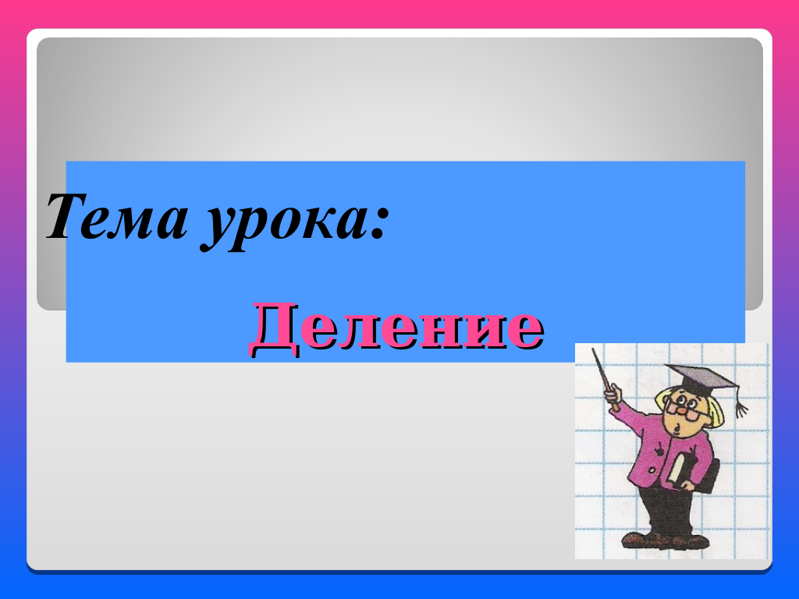Также идет фронтальная работа с классом с проговариванием правил умножения чисел с разными знаками. Обращаю внимание класса на последние два примера. Вопрос классу: - Каким действием можно было заменить умножение, чтобы ответ остался прежним? (Делением). Строим предположения и делаем выводы о правилах деления чисел с разными знаками. Наводящими вопросами подвожу к теме сегодняшнего урока.

**3.Открытия новых знаний, обретения новых умений и навыков**

Итак, тема урока: Деление (слад 6)

Вместе с классом формулируем цели данного урока(слайд 7)

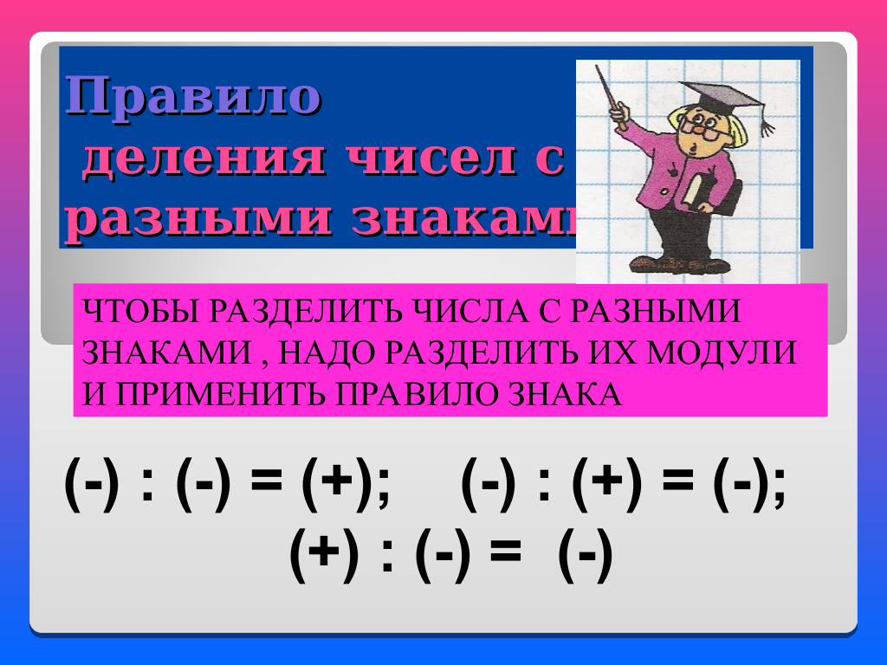Формулируем правило деления чисел с разными знаками и записываем в тетрадь (слайд 8)

Вспоминаем, записываем свойства единицы и нуля (слайд 9).

Закрепляем полученные знания при выполнении следующей работы (слайд 10)

Выполните деление:

* 4,8:(-8 ) = -0,6
* -24:(-0,2) = 120
* 0:(-49) = 0
* -4,9: 7 = -0,7
* -15:(-1) = 15

Учащиеся меняются тетрадями, выполняют проверку и ставят оценку.

-- Мы с вами плодотворно поработали, давайте отвлечемся на физминутку (слайд 11)

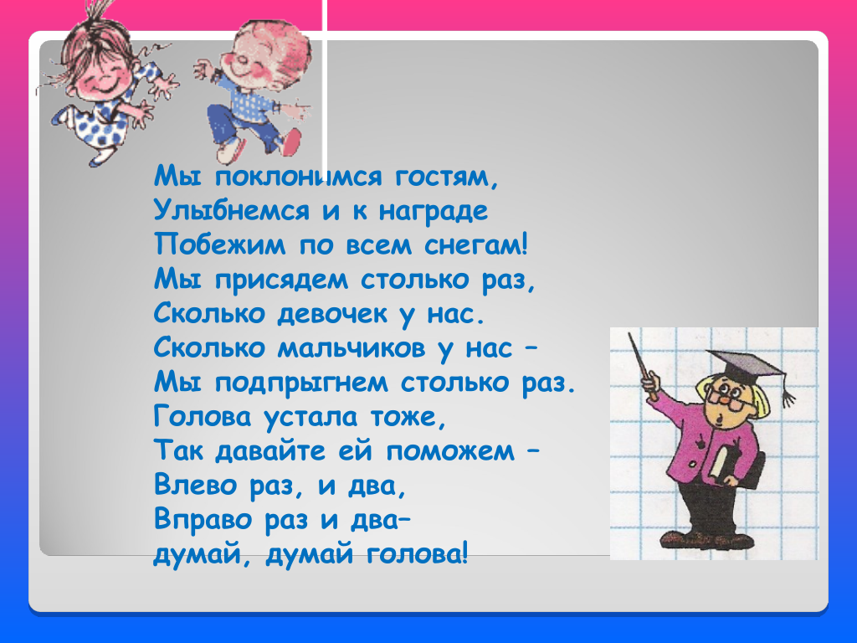 – Далее продолжим работать над умножением и делением положительных и отрицательных чисел. Задача каждого из вас – разобраться в том, как он освоил эту тему, и если потребуется – доработать то, что еще не совсем получается. Кроме того вы узнаете много интересного о первом месяце весны – марте.

-Когда-то в старину на Руси отсчет лет вели с 1 марта, с начала сельскохозяйственной весны, с первой весенней капели. Март был “зачинателем” года. Название месяца “март” идет от римлян. Они назвали этот месяц в честь одного из своих богов, узнать, что это за бог, вам поможет тест.

### 4. Выполнение теста «Составьте слово» (слайд 12).

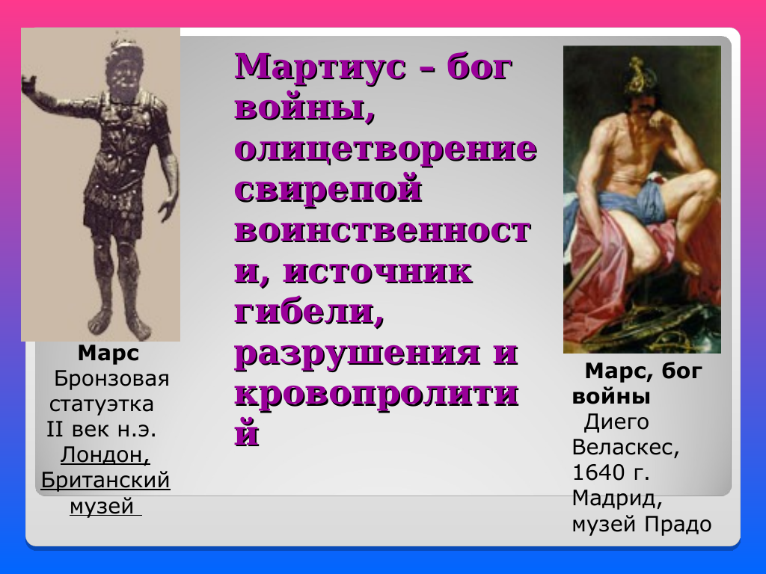

1. **-25:(-25)= 5. -50:(-25)=**
2. **-45: 9= 6. 32:(-2)=**
3. **-1,5×2= 7. -0,25×(-1)=**
4. **-204:2=**

|  |  |  |  |  |  |  |
| --- | --- | --- | --- | --- | --- | --- |
| И | У | А | Р | С | М | Т |
| 2 | -16 | - 5 | -3 | 0,25 | 1 | -102 |

Ответ**: *Мартиус***

-У римлян один месяц года в честь бога войны Марса был назван мартиусом. На Руси это название упростили, взяв лишь первые четыре буквы (слайд 13).

В народе говорят: “ Март неверен, то плачет, то смеется”. С мартом связано много народных примет. Некоторые дни его имеют свои названия. Давайте сейчас все вместе мы составим народный месяцеслов на март.

### 5. Решение упражнений.

Учащиеся у доски решают примеры, ответы которых являются числами месяца. На доске появляется пример, а затем день месяца с названием и народной приметой.

**-2,5:5×(-26)** (слайд 14)

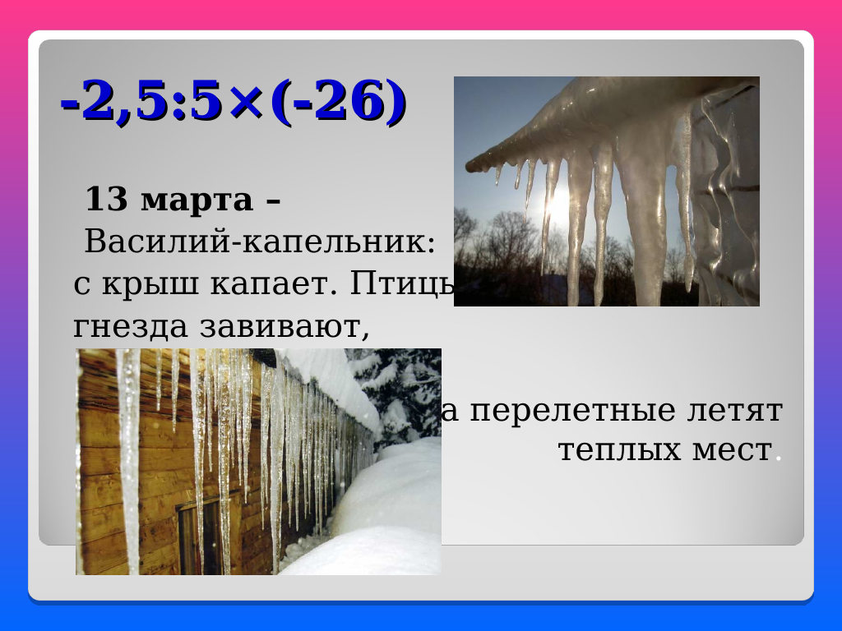*13 марта* – Василий-капельник: с крыш каплет. Птицы гнезда завивают, а перелетные летят из теплых мест.

**-29,12:(-2,08)** (слайд 15)

*14 марта* – Евдокия (Авдотья-плющиха) – снег плющит настом. Вторая встреча весны (первая на Стретение). Какова Евдокия – таково и лето. Евдокия красна – и весна красна; на Евдокию снег – к урожаю.

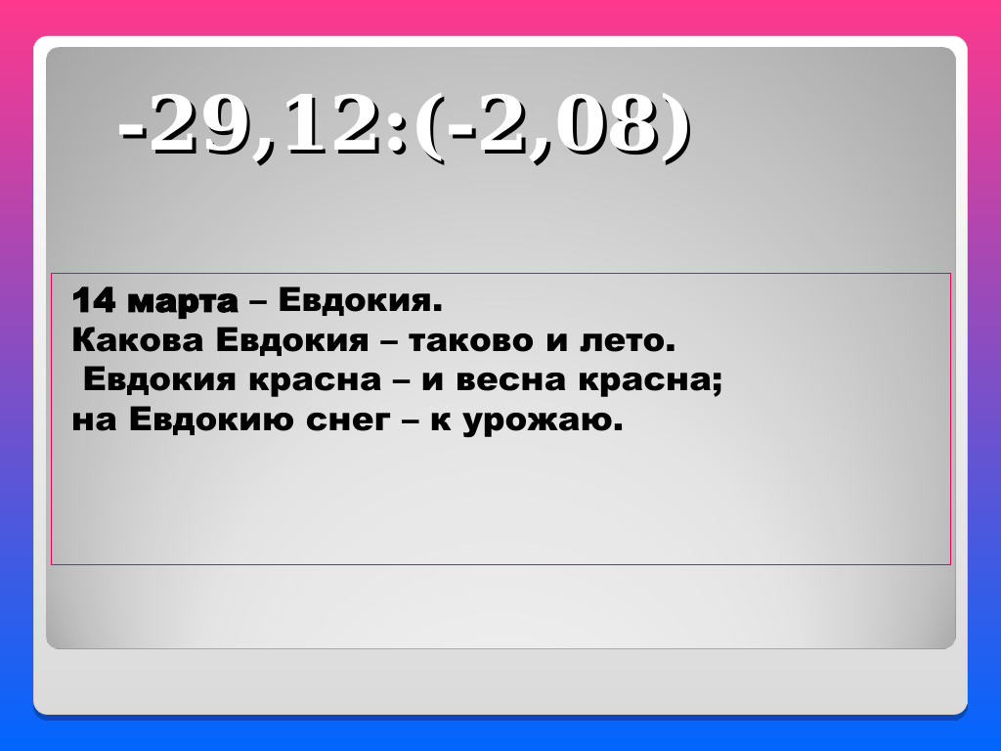**(-6-36:4)×(-1)** (слайд 16)

*15 марта* – Федот. На Федота ветер и метель – долго травы не будет.

**7,15×(-4):(-1,3)** (слайд 17)

*22 марта* – Сороки – день равен ночи. Зима кончается, весна начинается, прилетают жаворонки. По старинному обычаю из теста пекут жаворонков и куликов.

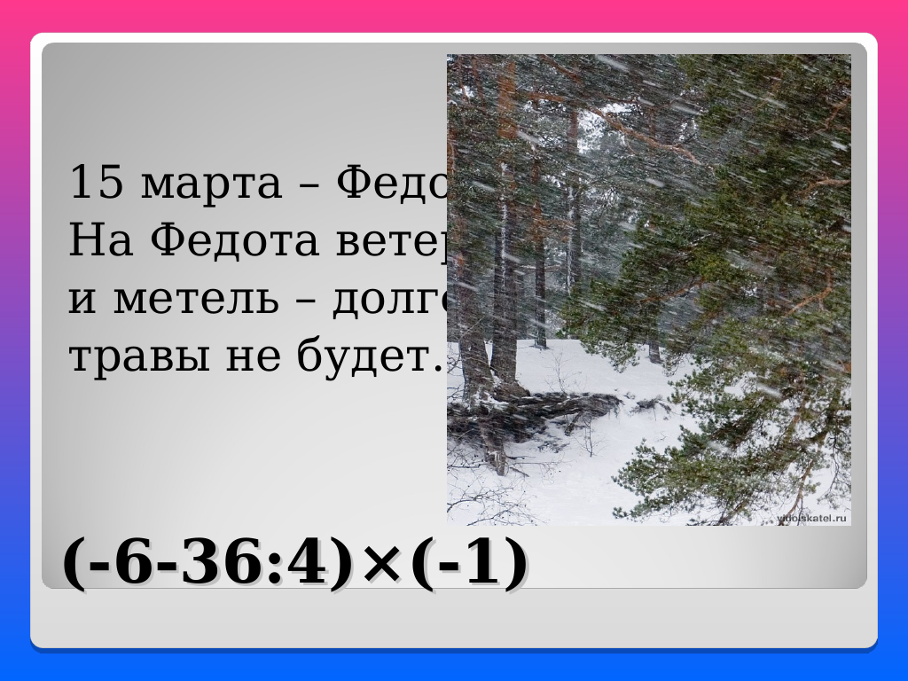

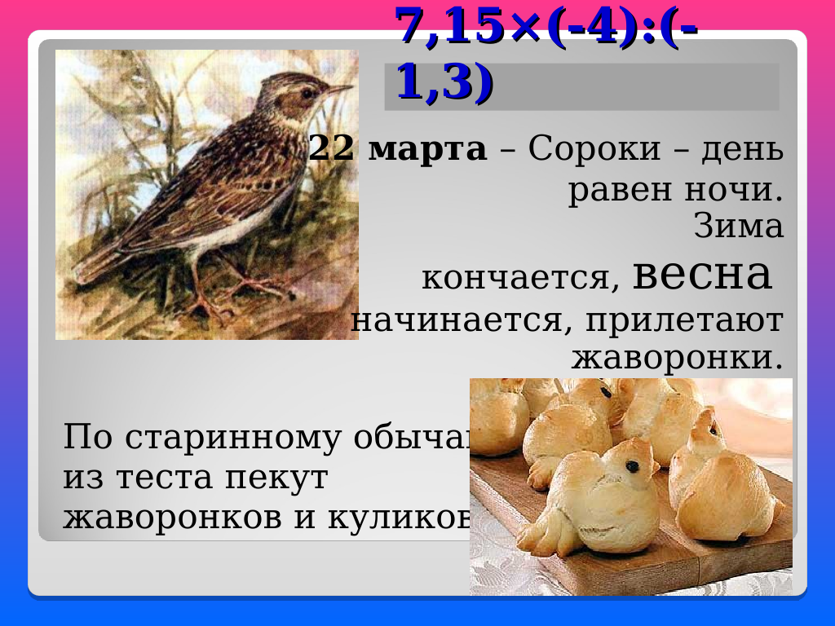

**6. Рефлексия. Самостоятельная работа и проверка по эталону**

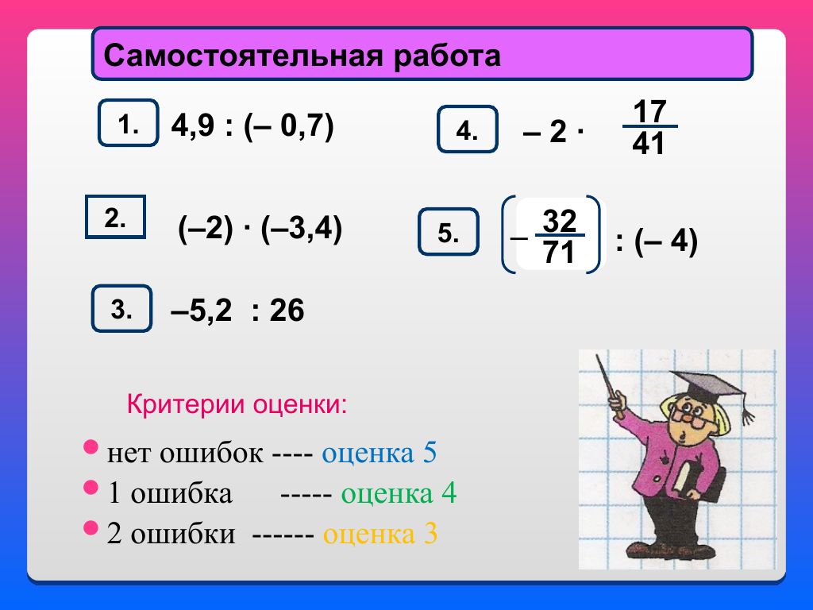Проверь себя: (слайд 18-19)

* 1. **4,9: (-0,7) = -7  
     2. -2·(-3,4) = 6,8  
     3. -5,2:26 = -0,2  
     4. -2· = -  
     5. --: (-4) =**

Критерии оценки:

* нет ошибок ---- оценка 5
* 1 ошибка ----- оценка 4
* 2 ошибки ------ оценка 3

По окончанию самостоятельной работы, с помощью готовых ответов на экране, учащиеся осуществили самопроверку и выставили оценку.

### 7.Итог урока.

– Ребята, понравился ли вам сегодняшний урок?

– Что нового вы сегодня узнали?

– Мы достигли поставленных целей урока? (слайд 20)

– Я предлагаю вам подготовить самим месяцеслов на апрель. Вы должны найти приметы апреля и составить примеры с ответами, соответствующими дню месяца.

### 8. Домашнее задание:

### стр. 218 №1174, 1179(1) (слайд 21)

